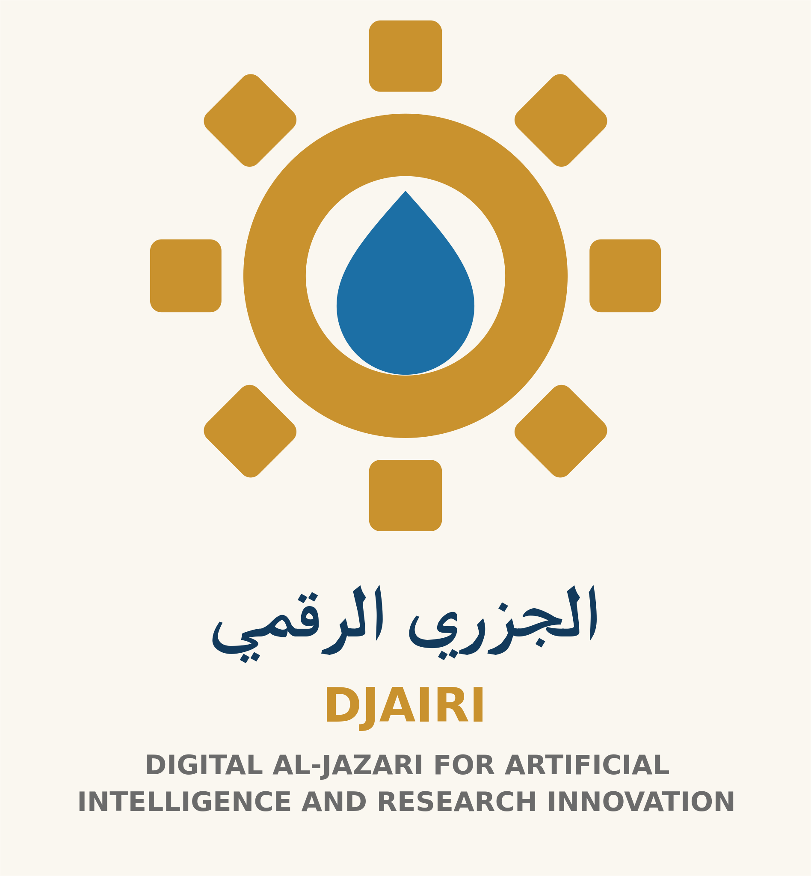

اتفاق الأسرة على استخدام الذكاء الاصطناعي
الهدف: اتفاق قابل للنقاش يوضح كيف تستخدم الأسرة الأدوات وما الذي لا تشاركه. الزمن المقترح: 20 دقيقة. هذا قالب أسري اختياري، لا عقد قانوني ولا ضمان أمان.
ابدؤوا بحوار: ما الذي نريد تعلمه أو إنجازه؟ ما الذي يقلقنا؟ يشارك كل فرد بما يناسب عمره وقدرته، ولا يتحول النقاش إلى اختبار.
قالب الاتفاق — الغرض: نستخدم الأدوات في ______. الأدوات المسموحة بعد مراجعة شروطها وعمر الاستخدام: ______. المسؤول البالغ عن الإشراف: ______. لا يحتاج تنفيذ هذا الاتفاق إلى إنشاء حساب طفل.
الخصوصية: لا نرفع أسماء أو صورًا أو أصواتًا أو وثائق لأفراد الأسرة أو غيرهم دون أساس مناسب وموافقة لازمة. نستخدم أمثلة اصطناعية في التدريب، ولا نشارك كلمات المرور أو الموقع الدقيق.
التحقق: نفحص الأخبار والمعلومات المهمة قبل الاعتماد عليها. نطلب مساعدة شخص مختص عند موضوع صحي أو مالي أو قانوني، ولا نعتبر إجابة الأداة وحدها قرارًا نهائيًا.
التوازن: نحدد أوقاتًا مناسبة في ______، ونترك مجالًا للنشاط والحوار والنوم. لا نفرض رقم ساعات عامًا على جميع الأعمار؛ نراجع احتياجات الأسرة.
المساعدة: إذا ظهر محتوى مزعج أو طلب غريب، نتوقف ونخبر ______ دون لوم. لا نضغط روابط مجهولة أو نرسل مالًا بناءً على محادثة آلية.
المراجعة: نعود إلى الاتفاق في ______، ونغيّر ما لم يعد مناسبًا. يمكن لأي فرد طلب نقاش جديد.
مثال اصطناعي: الأسرة تستخدم أداة لصياغة أسئلة قصة من نص عام، ويقرأ بالغ المخرجات قبل عرضها للطفل. لا ترفع صورة الطفل أو واجبه الذي يحمل اسمه. بديل دون أداة: يصوغ أفراد الأسرة الأسئلة بأنفسهم ويتبادلون الإجابة.
النجاح: يعرف الجميع هدف الاستخدام وما لا يشارك وكيف يطلب المساعدة. احتفظوا بالقالب محليًا؛ لا ترسلوه إلى الموقع ولا تملؤوه بأسماء أطفال في نموذج عام.
اختيار أسبوعي للأسرة: طبّقوا سؤالًا عامًا عن الاستخدام الرشيد للماء. قارنوا اقتراح أداة بخبرتكم ومصدر موثوق؛ لا تفحصوا ماء الشرب بوصفة من النموذج. للطفل دور السؤال والرسم، وللبالغ مسؤولية المصدر والسلامة.
الذكاء الاصطناعي الإنساني — DJAIRI. إصدار 1.1. تعليم ومراجعة بشرية؛ لم يختبر ميدانيًا مع جمهور.

